Дидактическая игра выступает и как средство всестороннего воспитания личности ребёнка:

- умственное воспитание;

- нравственное воспитание;

- трудовое воспитание;

- эстетическое воспитание;

- физическое воспитание.

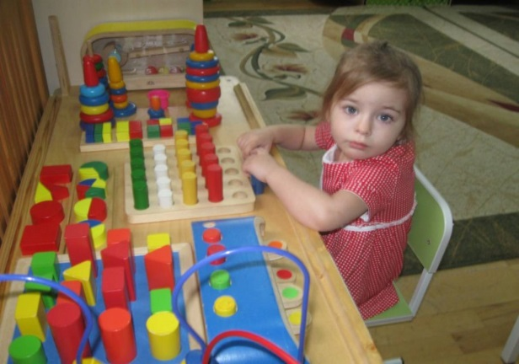

Есть, по крайней мере, три причины, по которым стоит мастерить развивающие игры своими руками. Вот они:

1. В магазине не всегда есть то, что мы ищем, и еще реже – по доступной цене.

2. Детям часто наскучивают купленные в магазине игрушки, они их засовывают в дальний угол или ломают. Попросту говоря, помимо обычных, покупных, им нужны другие игрушки: игрушки «из взрослого мира», игрушки, придуманные для них самой мамой. Мы часто забываем об этом важном моменте.

3. Процесс изготовления игрушки своими руками вместе с ребенком не только очень интересен и является игрой сам по себе, но и очень познавателен. Кроме того, есть особый вкус у игры в собственноручно созданную игрушку. Точно такой игры нет ни у кого. Это только ваше изобретение. У нее есть те возможности, которые вы в нее заложили. В ней живет тепло ваших рук, ваш труд и удовольствие от достигнутого результата. Так что, создание игрушки стоит затраченного времени и труда!

«Дети охотно всегда чем-нибудь занимаются. Это весьма полезно, а потому не только не следует этому мешать, но нужно принимать меры к тому, чтобы всегда у них было что делать». Я.Коменский

Рекомендуемая литература:

1. Венгер Л. А. «Воспитание сенсорной культуры ребенка от рождения до 6 лет» – М.: Просвещение, 1995.

2. Венгер Л. А. «Дидактические игры и упражнения по сенсорному воспитанию дошкольников «– М.: Просвещение, 1997.

3. Пилюгина Э. Г. «Игры-занятия с малышом от рождения до 3-х лет».

МБДОУ «Детский сад № 10» «Улыбка»

**Дидактические игры**

**своими руками**

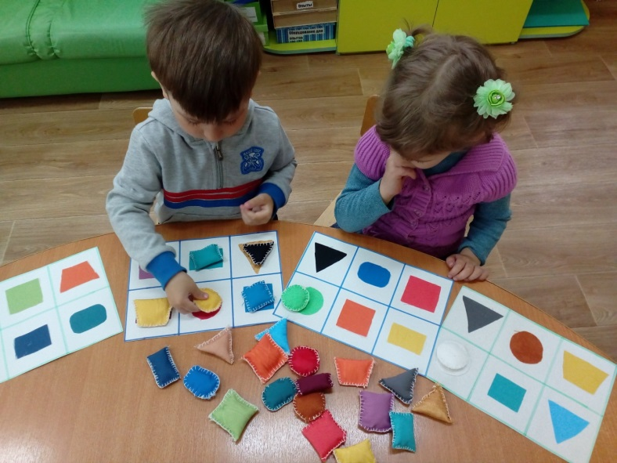

**Разработала:** воспитатель

Валикова Е.В.

Сенсорное воспитание - важнейшее средство полноценного развития ребёнка: развитие его восприятия, формирование представлений о свойствах предметов, их форме, цвете, величине, положении в пространстве, а также запахе и вкусе.

Сенсорное развитие ребенка буквально с первых дней его жизни является залогом успешного осуществления разных видов деятельности, формирования различных способностей, готовности ребенка к школьному обучению.

В дошкольной педагогике с давних пор основным средством сенсорного воспитания считалась дидактическая игра.

Дидактическая игра дает возможность не только для освоения ребенком сенсорных эталонов, она учит сравнивать, анализировать, соотносить предметы, делать простейшие выводы, а значит, развивает ребенка интеллектуально.

У многих детей дошкольного возраста наблюдается недостаточное развитие сенсорных представлений, поэтому рекомендуем вам самостоятельно изготовить вот такие дидактические игры по сенсорному развитию.

"Подбери пару"

Цель: учить детей группировать предметы по цвету, различать и использовать название цвета в речи. Развивать внимание.

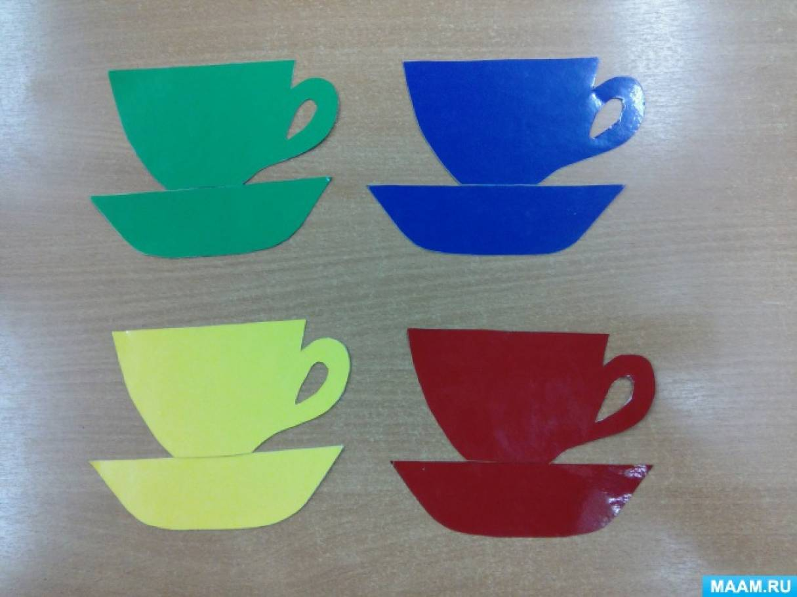

"Волшебные прищепки"

Цель: учить детей подбирать прищепки нужного цвета, развивать мелкую моторику рук, тактильные ощущения.

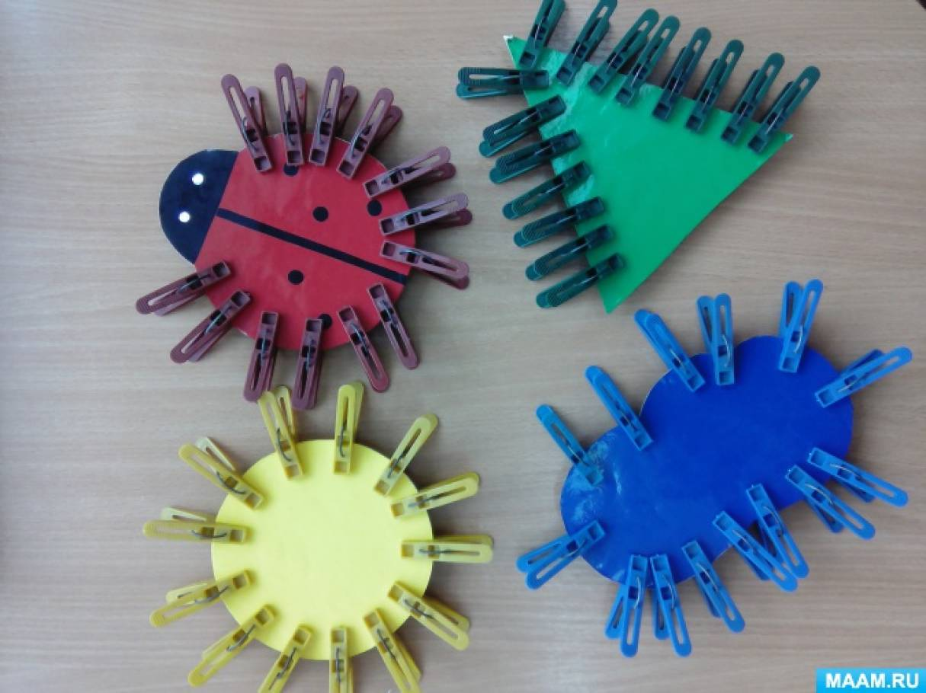

"Бусы"

Цель: укрепление и развитие мелкой моторики, зрительно-моторной координации; различие цвета, развитие усидчивости воображения.

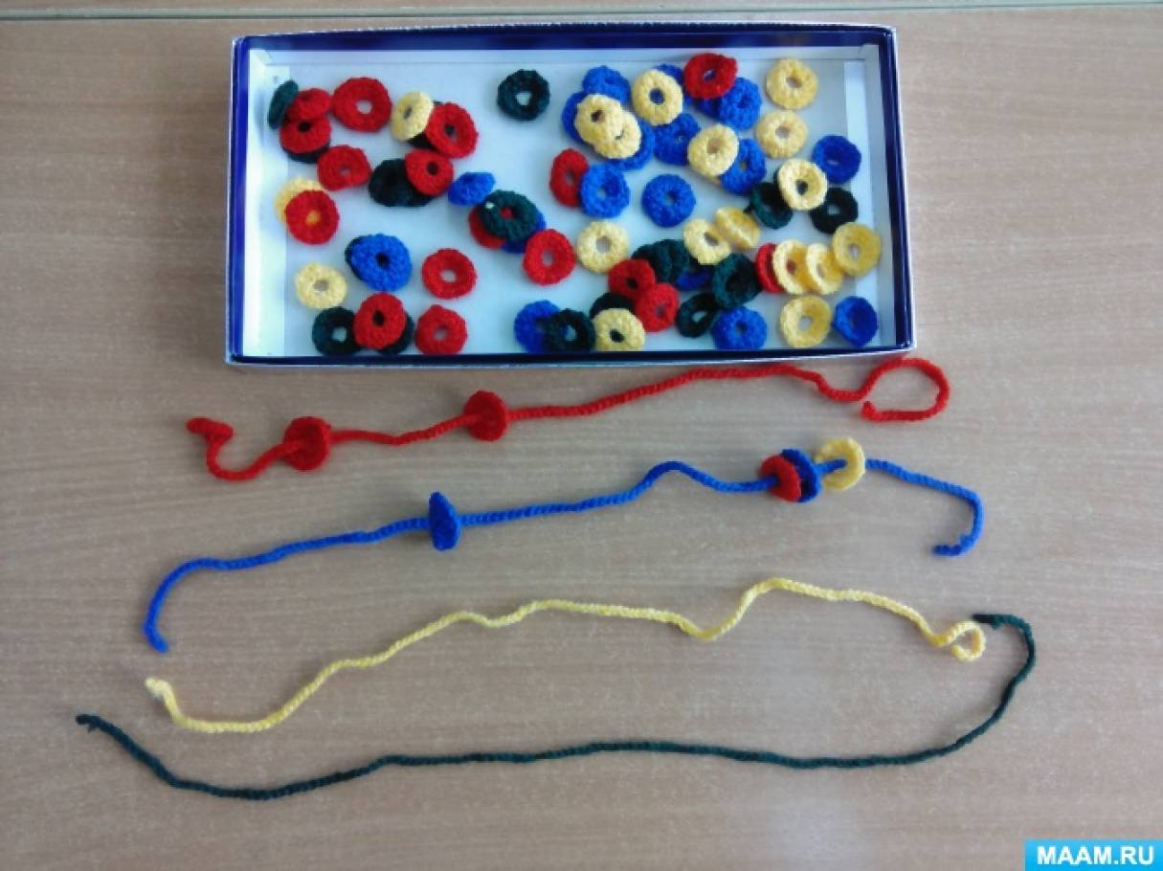

"Собери комплект"

Цель: учить детей различать и называть основные цвета, группировать предметы по цвету.

